В экспериментах на установке СМОЛА доказана эффективность нового метода удержания термоядерной плазмы в винтовом магнитном поле. Достигнуто подавление продольного потока в соответствии с теоретическими предсказаниями, эффективное пробочное отношение превысило 10.
Авторы: А. В. Судников, Д. А. Аюпов, А. Д. Беклемишев, А. В. Бурдаков, И. А. Иванов, А. А. Инжеваткина, М. В. Ларичкин, К. А. Ломов, В. В. Поступаев, М. С. Толкачёв, В. О. Устюжанин, И. С. Черноштанов.
В Институте ядерной физики им. Г.И. Будкера исследуется удержание термоядерной плазмы в осесимметричном магнитном поле. Важной задачей является снижение потерь частиц и энергии вдоль силовых линий. На установке СМОЛА исследуется винтовое удержание — новый метод подавления продольных потерь плазмы. Концепция основана на передаче импульса захваченным ионам при вращении плазмы в винтовом магнитном поле. В экспериментах 2021 года при высокой скорости вращения и глубине гофрировки достигнуто значительное подавление продольного потока плазмы, истекающего из области с винтовым полем. Данный поток хорошо согласуется с теоретической моделью переноса частиц. Эффективное пробочное отношение превышало R=10. Продемонстрирован 1.6-кратный рост плотности плазмы в области удержания.
Важным подтверждением теоретических предположений являлось формирование обратного потока ионов в приосевой области плазмы в винтовом магнитном поле. При сильной гофрировке наблюдалась инверсия продольной скорости плазмы вблизи оси. Указанные эффекты были обнаружены как при высокой, так и при пониженной плотности плазмы. Наличие эффекта винтового удержания при существенном росте длины свободного пробега ионов относительно кулоновских столкновений важно для применимости описанного метода для ловушек с термоядерными параметрами плазмы.
Наиболее важные публикации 2021 года:
- Inzhevatkina A.A., Burdakov A.V., Ivanov I.A., Lomov K.A., Postupaev V.V., Sudnikov A.V., Ustyuzhanin V.O. Investigation of Plasma Rotation in SMOLA Helical Open Trap // Plasma Physics Reports. - 2021. - Vol. 47, Is. 8. - P. 794-802. - DOI 10.1134/S1063780X21080055.
- Ivanov I.A., Ustyuzhanin V.O., Sudnikov A.V., Inzhevatkina A. Long-pulse plasma source for SMOLA helical mirror // Journal of Plasma Physics. - 2021. - Vol. 87, Is. 2. - Art.nr 845870201. - DOI 10.1017/S0022377821000131.
- Chernoshtanov I.S., Ayupov D.A. Collisionless particle dynamics in trap sections with helical corrugation // Physics of Plasmas. - 2021. - Vol. 28, Is. 3. - Art.nr 032502. - DOI 10.1063/5.0040715
- Sudnikov A. V., Ivanov I. A., Inzhevatkina A. A., Larichkin M. V., Lomov K. A., Postupaev V. V., Tolkachev M. S., Ustyuzhanin V. O. Plasma flow suppression by the linear helical mirror system // Journal of Plasma Physics. – принята к печати
Грант РНФ 18-72-10080 «Управление столкновительностью потока вращающейся плазмы в геликоидальном магнитном поле для улучшенного торможения плазмы в линейных магнитных ловушках» (успешно завершён).
Государственное задание, тема № 1.3.4.1.2 «Исследование удержания плазмы в многопробочной ловушке и физики мощных электронных пучков».

Направление 1.3.4.1. Физика высокотемпературной плазмы и управляемый ядерный синтез.

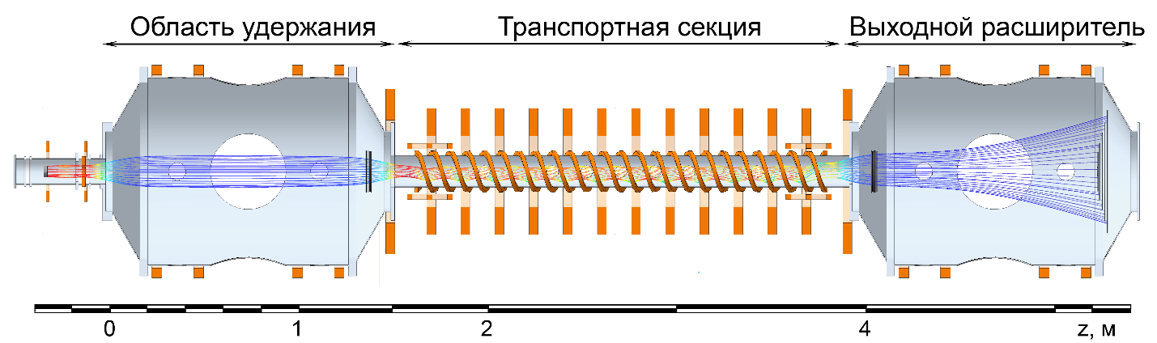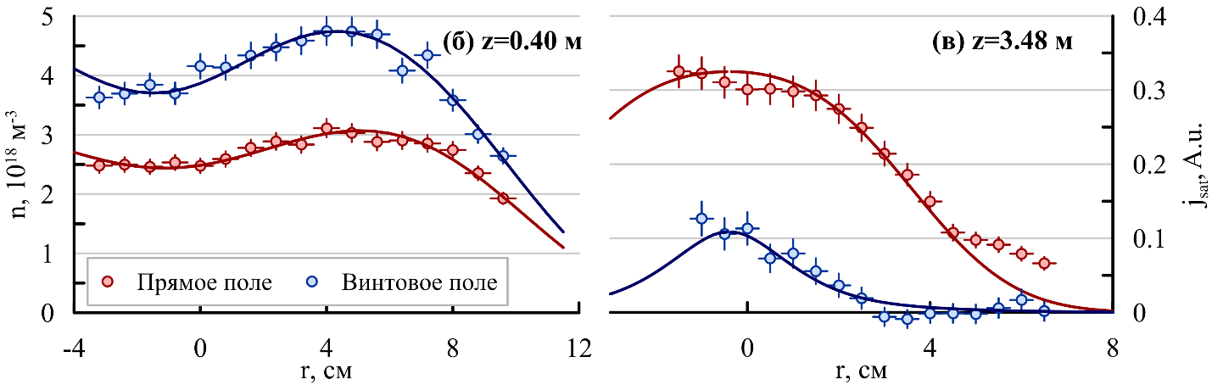
Рис. 1. (а) Установка СМОЛА. (б) Радиальное распределение плотности плазмы в области удержания. (в) Радиальное распределение плотности потока плазмы, истекающей из транспортной секции с винтовым полем. Точки: экспериментальные данные, сплошные линии: теоретический расчёт. Видно накопление плазмы в области удержания и подавление потока плазмы в транспортной секции.

